Алгоритм использования ЭЦП

(электронно цифровой подписи)

1.Войти на сайт **egov.kz.**

2.Нажать кнопку(справа свурху) ВОЙТИ или ЗАРЕГИСТРИРОВАТЬСЯ.

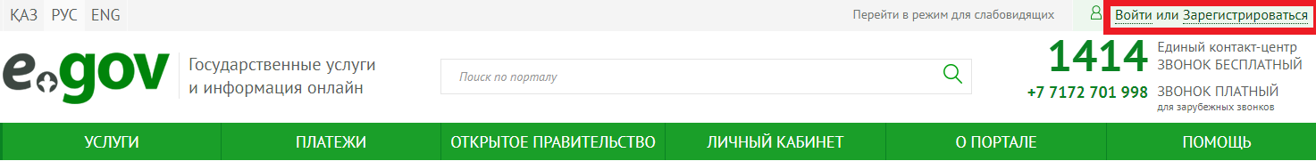

3.Выбрать ВХОД с ЭЦП.

4.Окно не заполнять, только ниже нажать ВЫБРАТЬ СЕРТИФИКАТ.

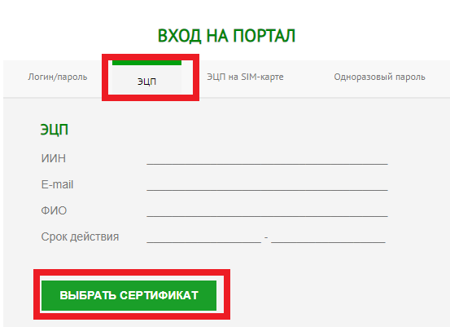

5.В появившемся окне указать путь к флэш-карте(флэшке): выбрать КОМПЬЮТЕР, свою ФЛЭШкарту, папку с ЭЦП, **первый файл с названием AUTH………**, открыть.

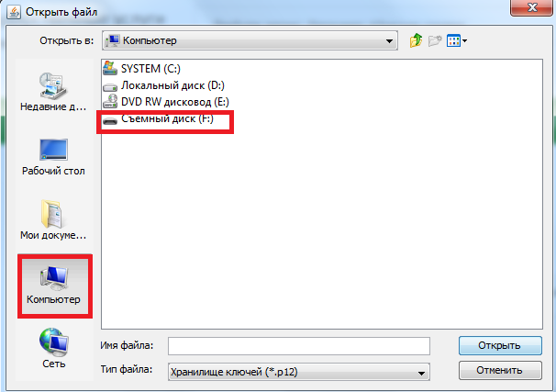

6.Появится окно, куда вводится пароль, подтвердите пароль, затем нажмите кнопку ПОДПИСАТЬ.

7.Вы вошли в свой аккаунт на сайте **egov.kz.** В правом верхнем углу, вместо кнопки ВОЙТИ, Ваша фамилия и имя. Ниже расположены услуги, которые можно выбрать.

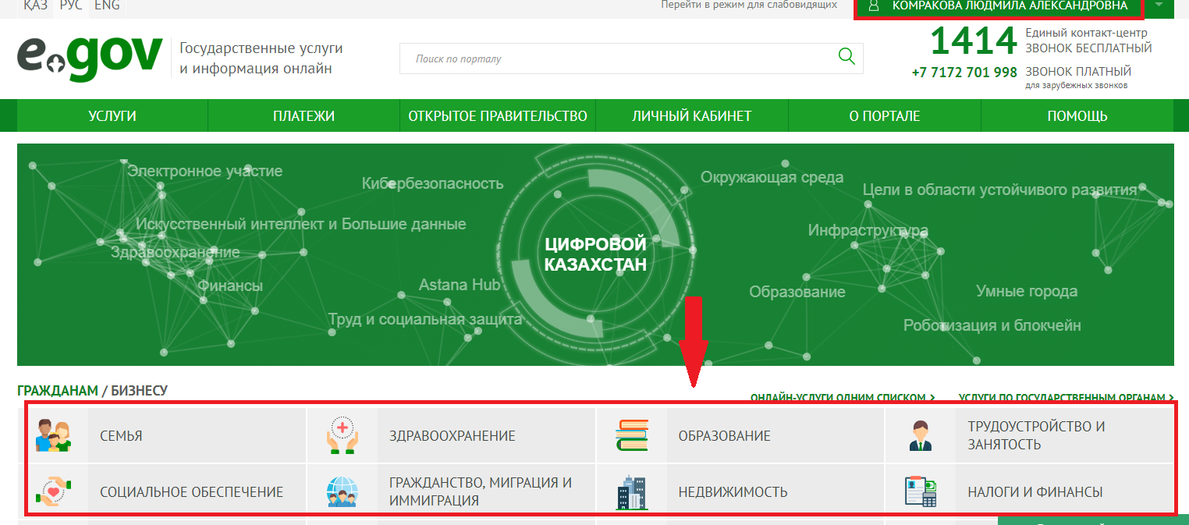

8.Например, получим справку о Ваших отчислениях в пенсионный фонд:

а)выберите раздел СОЦИАЛЬНОЕ ОБЕСПЕЧЕНИЕ,

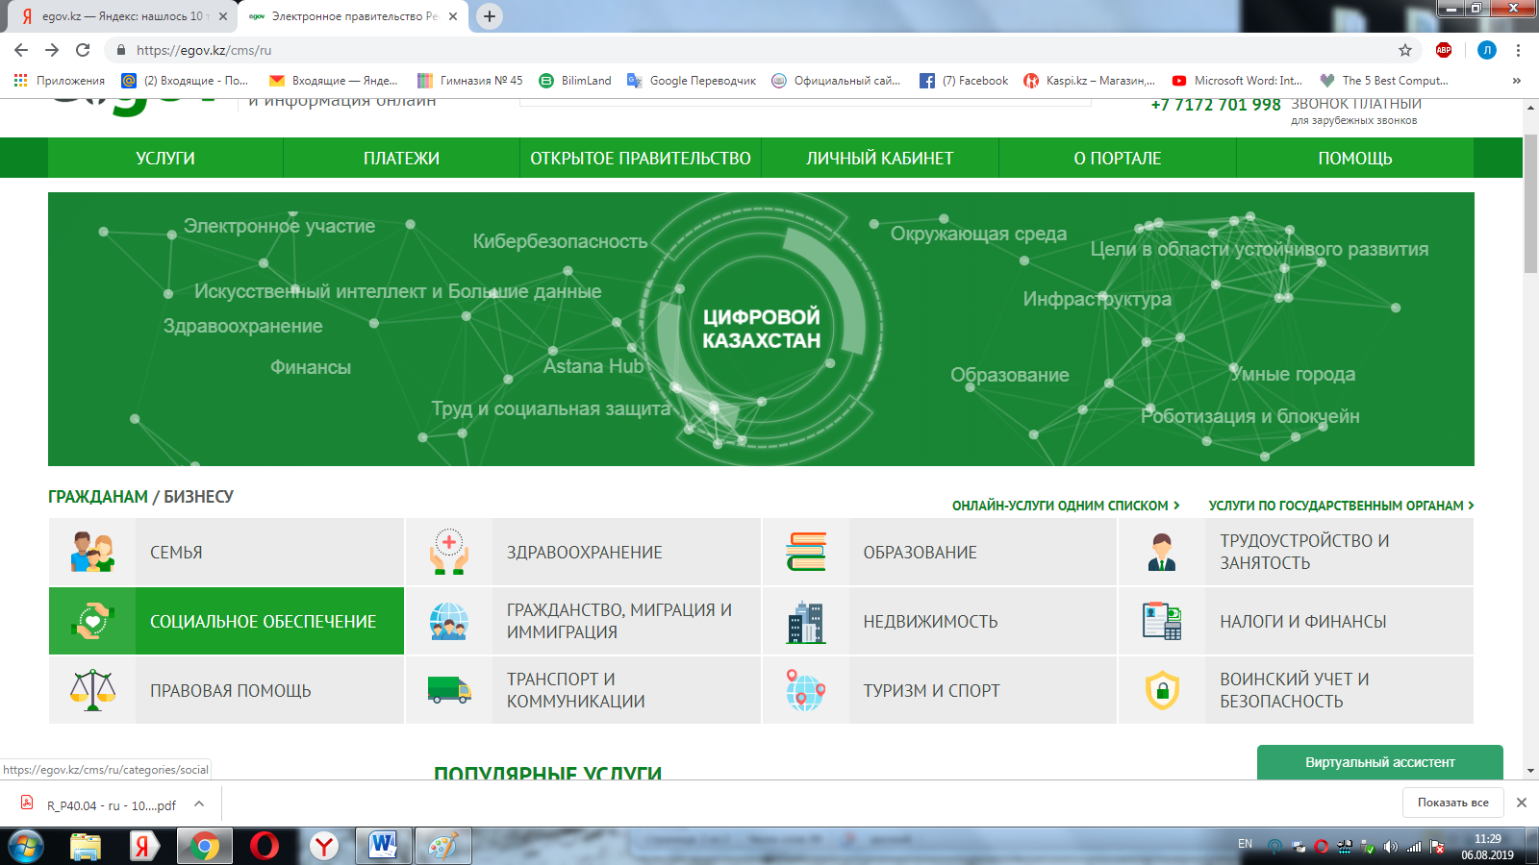

б)затем выберите ПЕНСИОННОЕ ОБЕСПЕЧЕНИЕ и нажмите на вкладку Выдача информации о состоянии пенсионных накоплений…

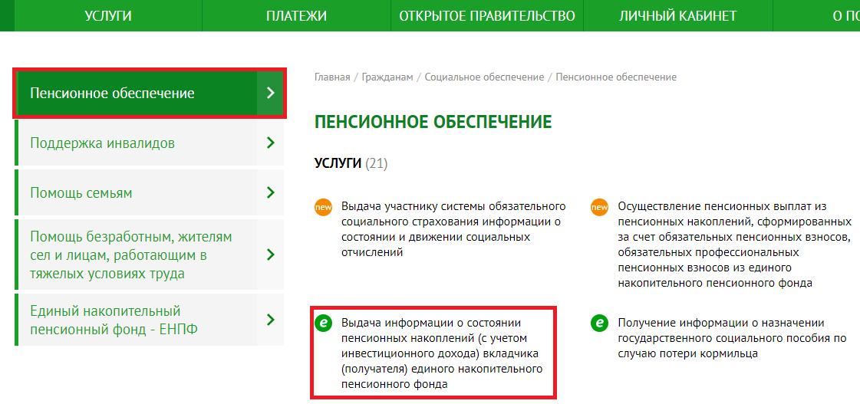

в)Затем нажмите на кнопку ЗАКАЗАТЬ УСЛУГУ ОНЛАЙН

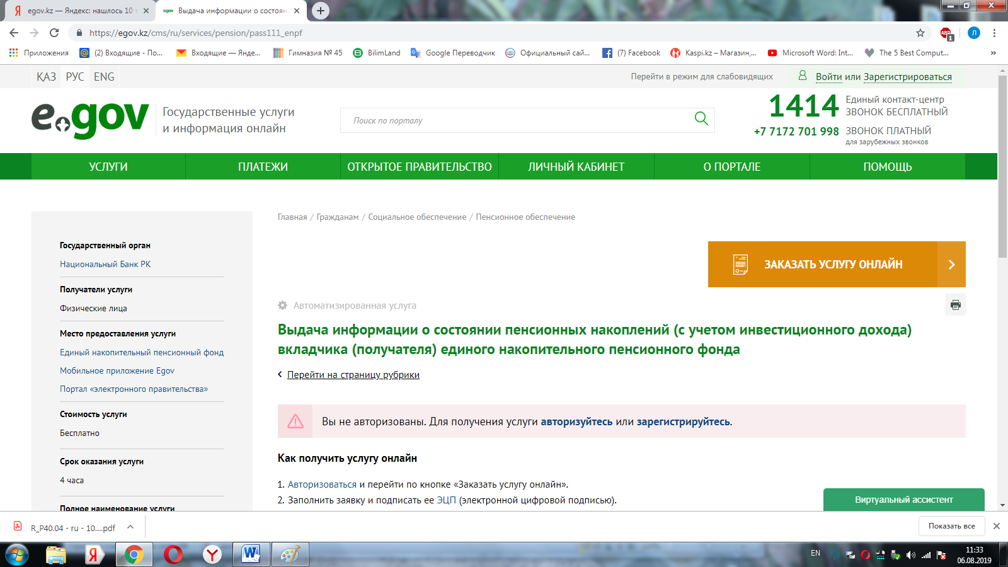

г)Выбрать ШАГ 2 и нажать на вторую картинку ПОДПИСАТЬ ИСПОЛЬЗУЯ ЭЦП

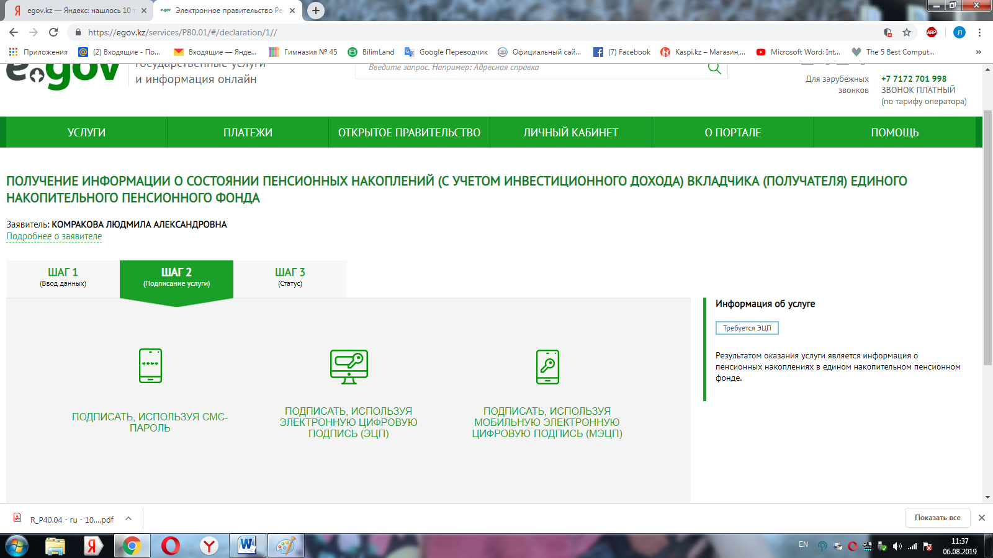

д)Далее вновь выбрать вторую картинку НОСИТЕЛЬ ИНФОРМАЦИИ

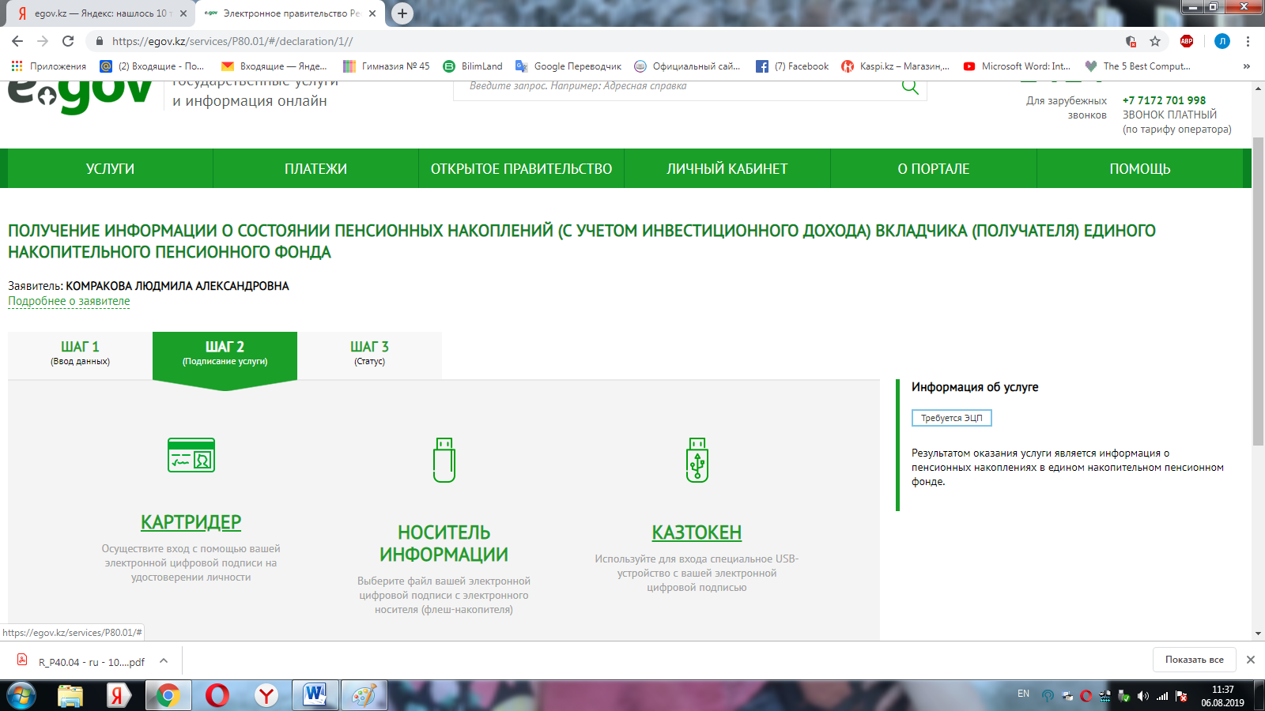

….Подождать….

е)Вновь указать путь к флэш-карте: выбрать КОМПЬЮТЕР, свою ФЛЭШкарту, папку с ЭЦП, **второй файл с названием RSA**………, открыть. Появится окно, куда вводится пароль, подтвердите пароль, затем нажмите кнопку ПОДПИСАТЬ.



ж)Следующее открывшееся окно говорит об обработке запроса. Следует подождать 15-20 секунд и нажать кнопку ОБНОВИТЬ СТАТУС.

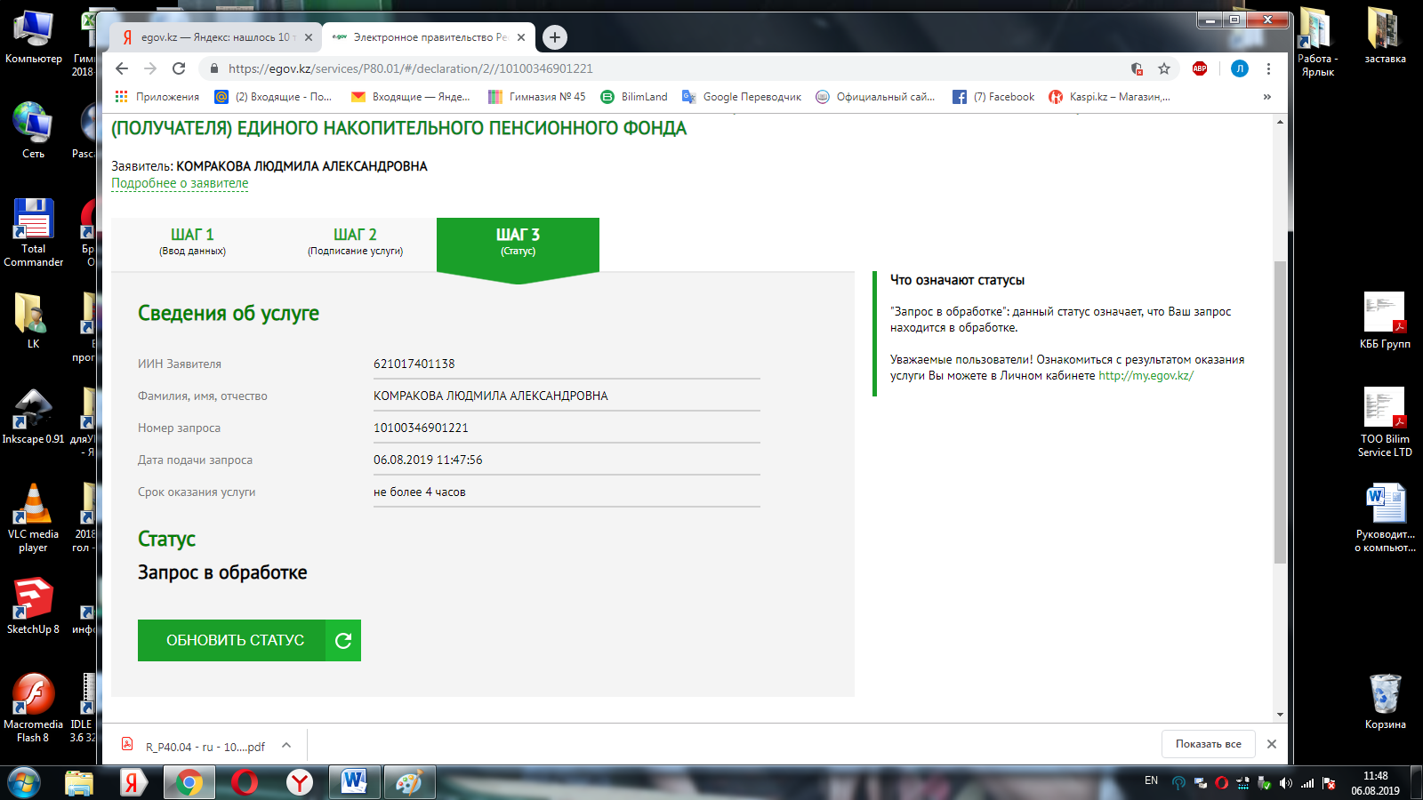

з)Запрос обработан, справка на двух языках выдана. Можно щелкнуть на файл справки и либо отправить на печать, либо сохранить справку. Кнопки сохранения или печать находятся в правом верхнем углу Вашего документа.

